A-16 — Décaler et inverser une liste
Fiche d'exercice Magpie · Lot A — Découverte des composants natifs
Thématique | A3 · Listes
Référence au référentiel | REF-046
Compétence visée | Relier chaque élément d'une liste au suivant en refermant la boucle, sans traiter le dernier cas à part.
Case Bloom (révisée) | Appliquer × procédurale
Niveau | Débutant
Durée cible | 6 minutes
Prérequis | A-11
Mode de validation | GeometryTolerance — tolérance 0,1 mm
Solution de référence | 3 composants
Version | v0.3-260826 — Ind. B — 26/08/2026
Conception | magpie-conception-exercices v2.3

SUJET
Compétence visée
Relier chaque élément d'une liste au suivant en refermant la boucle, sans traiter le dernier cas à part.
Contexte
Un garde-corps polygonal doit être chiffré en longueur de lisse : il faut les segments entre montants, y compris celui qui referme le contour.
Énoncé
Huit montants sont disposés en octogone. Tracez les huit lisses qui relient chaque montant au suivant, la dernière revenant au premier, en n'employant qu'une seule fois le composant de tracé.

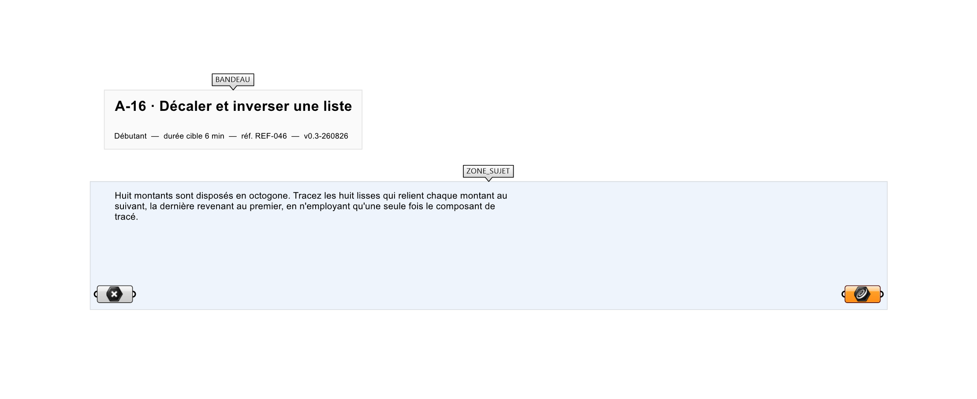
Le canvas à l'ouverture de A-16_sujet.gh : les données fournies et le paramètre REPONSE.
Ce qui vous est fourni
Une liste de 8 points internalisée, disposés en cercle.
Ce qui est attendu
Huit segments formant un contour fermé.
Branchez votre résultat sur le paramètre REPONSE. La correction compare cette sortie en mode GeometryTolerance, avec une tolérance de 0,1 mm.
La consigne ne nomme aucun composant, et c'est délibéré : nommer l'outil reviendrait à donner la réponse. Ce lot n'autorise que des composants natifs de Grasshopper pour Rhino 8 — aucun plugin tiers n'est nécessaire.
Barème
1 point si les 8 segments sont produits.
Le corrigé fait l'objet d'une fiche distincte, remise après validation ou en fin de séance.

